КГУ « Общеобразовательная школа села Свободное отдела образования по Есильскому району управления образования Акмолинской области»

КИБЕРБУЛЛИНГ
(информация для родителей)

В интернете содержится огромный объем информации: фильмы, музыка, видеозаписи и даже личные данные пользователей, которыми они сами делятся и по которым их очень легко идентифицировать. Например, по профилю человека в социальной
сети можно понять, где он живет, учится, работает, чем занимается в свободное время, найти контакты его друзей и родственников. Все это, а также уверенность большинства пользователей в том, что интернет
— дружелюбная среда, где нет места оскорблениям и унижениям, открывает огромные возможности для интернет-травли, которую еще называют кибербуллингом.
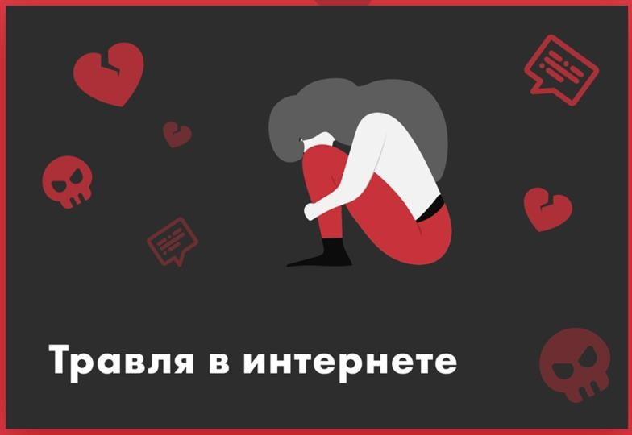
Недоброжелателей в Сети намного больше, чем кажется. Существует огромное количество интернет-сообществ, члены которых занимаются кибербуллингом просто для развлечения. Любой пользователь может зайти на сайт такого сообщества, обозначить жертву и причину травли, после чего огромное количество людей будет лить на беднягу непрерывный поток грязи и угроз. Они могут даже связаться с родственниками жертвы, если их контакты можно найти в открытых источниках, и переслать им какую-то компрометирующую информацию (например, откровенные фотографии или личные переписки).
Самую большую опасность кибербуллинг несет детям, ведь они очень вспыльчивы, впечатлительны, любят самоутверждаться разными способами, в том числе непорядочными. Они могут подраться друг с другом, придумывают друг другу прозвища и проявляют агрессию другими способами.
Зарегистрировавшись в социальных сетях, дети общаются в онлайне, создают тематические группы и обсуждают в них все, что происходит в школе. Оскорбительные записи в таких группах, “слитые” переписки и призывы к бойкоту какого-нибудь одноклассника – самые
распространенные формы кибербуллинга среди молодежи.
Отличия кибербуллинга от обычного издевательства обусловлены особенностями интернет-среды: анонимностью, возможностью фальсификации, наличием огромной аудитории, возможностью достать «жертву» в любом месте и в любое время.
Риск того, что ребенок подвергнется интернет-травле, можно уменьшить. Для этого необходимо соблюдать технические правила безопасности:

Обязательно следите за тем, какие сайты ребенок посещает в интернете.
Настройте родительский контроль на гаджете или wi-fi роутере, чтоб не давать ребенку заходить на потенциально опасные форумы и сообщества.
Объясните, что не стоит оставлять в интернете личную информацию, такую как данные документов, домашний адрес, имена и телефоны родителей и родственников.
Вот несколько советов, которые стоит дать ребенку для преодоления угрозы кибербуллига:

Не спеши выбрасывать свой негатив в киберпространство.
Пусть ребенок посоветуется с Вами, прежде чем отвечать на агрессивные сообщения. Старшим детям предложите правила: прежде чем писать и отправлять сообщения, следует успокоиться, убрать злость, обиду, гнев.

Создавай собственную онлайн-репутацию, не покупайся на иллюзию анонимности.
Хотя киберпространство и предоставляет дополнительные возможности почувствовать свободу и раскованность благодаря
анонимности, ребенок должен знать, что существуют способы узнать, кто стоит за определенным никнеймом. И если некорректные действия в виртуальном пространстве приведут к реальному вреду, все тайное станет рано или поздно явным.
Интернетфиксирует историю, которая состоит из публичных действий участников и определяет онлайн-репутацию каждого — накопленный образ личности в глазах других участников. Запятнать эту репутацию легко, исправить — трудно.

Храни подтверждения фактов нападений.
Если письма отправителя систематически содержат угрозы, то в этом случае следует скопировать эти сообщения и обратиться
взрослым. Если оскорбительная информация размещена на сайте, следует сделать запрос к администратору для ее удаления.

Игнорируй единичный негатив.
Одноразовые оскорбительные сообщения лучше игнорировать
— часто кибербуллинг вследствие такого поведения останавливается на начальной стадии.

Если ты стал очевидцем кибербуллинга.
Правильным поведением будет:
а) выступить против агрессора, дать ему понять, что его действия оцениваются негативно,
б) поддержать жертву — лично или в публичном виртуальном пространстве предоставить ей эмоциональную поддержку.

Научите детей:
сравнивать сайты для оценки достоверности информации,
изменять настройки профиля в социальной сети, блокировать сообщения от кого-либо,
блокировать нежелательную рекламу и спам, изменять настройки фильтра,
находить информацию о безопасном пользовании Интернетом.
Взрослым также следует:
держать в курсе проблемы школьных педагогов; поддерживать полезные увлечения ребёнка;
больше разговаривать с ребенком и проводите время вместе;
сохранять в доме доброжелательную и приятную атмосферу, в которую приятно возвращаться каждый день.

